Рекомендовано Технологической и Монтажной службами.
Требования к проемам для полотен системы TWICE.
Информация по полотнам.
- Полотна для системы TWICE изготавливаются на базе полотен Матрицы Tivoli А1, М1, А2-Е2, И2-Л2,полотен 4 ряда со шпонированными вставками; полотна матрицы Sorrento-R И-4.
- Дверная система TWICE может включать одно или два складывающихся полотна со створками одинакового размера.
- Система TWICE поставляется под европейский стандарт ширины полотен, поэтому конечная ширина двери из двух створок с установленным механизмом будет составлять 615, 715, 815, 915 мм.
- Дверной проем может быть оформлен установкой доборных элементов и наличников с обратной стороны проема по стандартной технологии.
- Дверные полотна, установленные на механизм TWICE, могут быть как одностворчатые, так и двустворчатые. В двустворчатых полотнах для фиксации полотна с ответной частью под защёлку, устанавливается ригель.
- Для возможности закрывания полотен с обратной стороны в заказ включается "завертка для системы TWICE".
Размеры полотен.
Минимальный размер полотен: 615х1800 мм
Максимальный размер полотен: 915х2200 мм - для полотен матрицы Sorrento-R И-4, Tivoli Б2, Е2 и 915х2300 мм для полотен Матрицы Tivoli А1 во всех видах облицовки, а также для полотен Матрицы Tivoli А2 в облицовке натуральным шпоном и шпоном файн-лайн.
Требования к проему.
- Проем должен быть сформирован (т.е. иметь четкие размеры: высоту, ширину и толщину), оформлен в чистом виде (гипсокартон обрезан, нет торчащего кирпича, арматуры, пенобетона, пазогребневых плит, керамической плитки или оштукатурен).

- Верхняя часть проема и пол должны быть параллельны и горизонтальны. Допускается непараллельность не более 5 мм в зоне дверного проема.

- Боковые стороны проема должны быть параллельны и вертикальны (отклонение не более 2,5 мм на 1000 мм высоты).

- Стены вокруг проема должны составлять единую плоскость, отклонение плоскостности может составлять не более 3 мм на проем.

- Проем не должен иметь сужений, т.е. его размеры по обеим сторонам стены могут различаться не более чем на 5 мм на сторону.

Особенности установки.
1. Полотно устанавливается в подготовленный чистовой проем на чистовое напольное покрытие согласно Требований к проему.
2. Размеры проема под установку полотен на механизм TWICE для полотен высотой 2000 мм.
Размер полотна | Min ширина/высота | Max ширина/высота
615х2000 | 687х2045 | 769х2090
715х2000 | 787х2045 | 869х2090
815х2000 | 887х2045 | 969х2090
915х2000 | 987х2045 | 1069х2090
2х615х2000 | 1306х2045 | 1388х2090
2х715х2000 | 1506х2045 | 1588х2090
2х815х2000 | 1706х2045 | 1788х2090
2х915х2000 | 1906х2045 | 1988х2090
Минимальный размер проема по высоте увеличивается пропорционально увеличению высоты полотен.

3. Варианты открывания поворотно-сдвижного механизма TWICE.
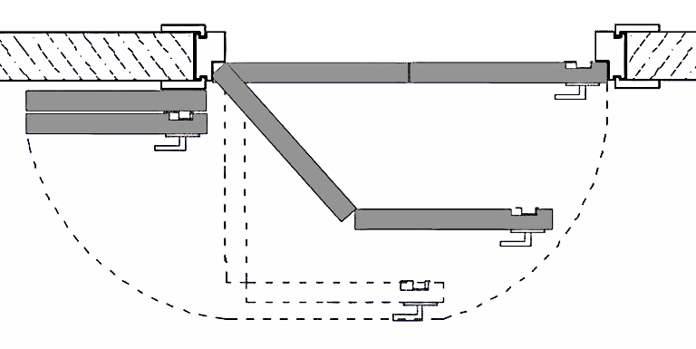
Вариант 1 TWICE 180⁰. В этом варианте открывание полотна происходит со складыванием створок пополам вдоль стены, полотно полностью открывает световой проем.

А

При данном варианте установки минимальное свободное пространство в месте открывания полотна от края проема должно соответствовать размерам, указанным в таблице:
Размер полотна  (ширина), мм | Min размер А, мм
615 | 290
715 | 340
815 | 390
915 | 440

Вариант 2 TWICE 90⁰. В этом варианте открывание полотна происходит со складыванием створок пополам перпендикулярно стене, сложенные створки остаются в проеме.

Примечание: обратите внимание, что расстояние от стены до начала дверного короба со стороны «петлевой» части полотна должно составлять min 120 мм.
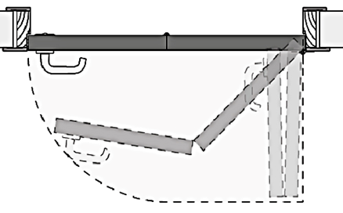
Min расстояние от
стены до дверного
короба – 120 мм

Стена

